Современный Кавказ
Дагестанская литература

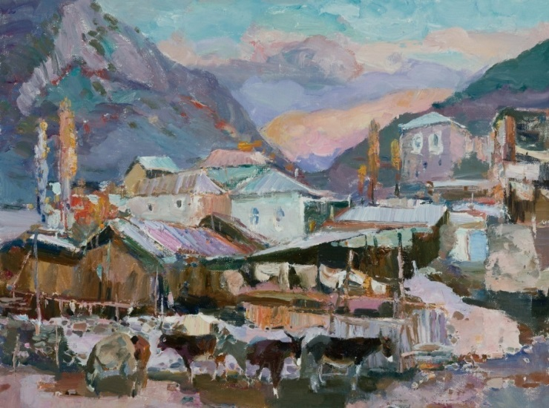

Тимур Кагиров «Дагестанские мотивы»

Богат и неповторим Северный Кавказ, и пишут о нем люди, неравнодушные к судьбе своей малой родины и России. Они воспевают природу, рассказывают о селениях, истории и традициях северокавказских народов, говорят об истинных человеческих ценностях.
Но как не бывает одинаковых горных вершин, одинаковых цветов в степи, так и не может быть одинаковых поэтов и писателей, всех их отличает своеобразие, каждый из них талантлив по-своему.
В современном Дагестане яркая, накаленная общественно-политическая жизнь - и при этом нет выраженного литературного процесса. Актуальные события и вопросы получают осмысление в рамках репортерской журналистики и публицистики. В республике, пожалуй, самое большое количество разнонаправленных и независимых газет в России. Но погруженность в каждодневную современность мешает создать ее многозначный, объемный художественный образ.
В настоящее время организация писателей Дагестана является одной из крупнейших в России. В ее состав входит более 140 поэтов, драматургов, прозаиков, критиков, переводчиков. Союз состоит из девяти секций, главой каждой из них является какой-либо известный писатель с мировым именем. Дагестанские писатели - Ахмедхан Абу-Бакар, Фазу Алиева, Расул Гамзатов, Магомед-Султан Яхьяев и др.

Мусульманская Россия XXI века

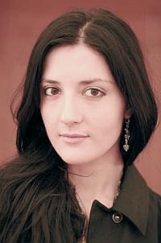
Алиса Аркадьевна Ганиева (р. 1985, Москва) – российский литературный критик, прозаик, редактор.
Окончила отделение литературной критики при Литературном институте имени А. М. Горького.
Работает редактором в приложении к «Независимой газете» «НГ-ExLibris». С 2008 года является членом редколлегии журнала «Литературная учёба».
Лауреат премии «Дебют» «Салам тебе, Далгат» (2009).
Очерки из дагестанской жизни покорили читателей сочностью описаний и экзотическими подробностями.

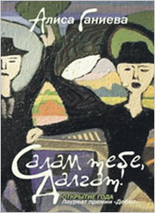
Ганиева, Алиса. Салам тебе, Далгат! / Алиса Галиева. – Москва : АСТ : Астрель, 2012. – 315с.
В книге действуют все главные персонажи современного Дагестана: маргиналы и модники, восторженные романтики и молодые прожигатели жизни, суфии и ваххабиты.
Один летний день молодого махачкалинца по имени Далгат, позволяет увидеть изнутри северокавказское общество, стоящее на грани гражданской войны.

«Гулла Хирачев, автор этой повести, сам придуман мною - на расстоянии от родины, под чужим именем мне было легче отстраниться от сиюминутного жизненного опыта и попытаться выразить в диалоге, сценке, детали противоречивую реальность сегодняшнего Дагестана. Я рада, что, выиграв конкурс «Дебют»-2009, повесть Гуллы Хирачева стала объектом некоторого интереса: хочется надеяться, в родной республике она сыграет роль одного из катализаторов развития актуальной литературы».

Ганиева, Алиса Аркадьевна. Жених и невеста : роман / Алиса Ганиева. – Москва : АСТ, 2015. – 285с.
Молодые герои, почти ровесники автора, хотят жить и любить свободно. Но знаменитый вольный дух Кавказа ограничивают новомодные религиозные веяния, а быт наполнился раздражающими «западными» условностями».
«Почему тебе уже 25, а ты еще не замужем?» - пристают к героине советчики. «Найдешь невесту к заданной дате, зал уже забронирован» – наказывают герою обеспокоенные родители.
Свадьба на Кавказе – дело ответственное, самое важное. А тут еще вмешиваются гадалки и узники, сплетницы и любопытные, фанатики и атеисты. Реальность мешается с суеверием, поэзия жизни – с прозой, а женихи - с невестами.

«Остросюжетная история на матримониальную тему» — авторское определение романа. В прикаспийском поселке недалеко от Махачкалы готовятся к свадьбе: банкетный зал забронирован, жених есть, вот только с невестой семья пока не определилась. Многие имеют возможность повлиять на выбор: представители традиционного сознания и инакомыслящие, гадалки и суфийские наставники. Алиса Ганиева уверяет, что сюжетная завязка для дагестанского уха звучит не так абсурдно, как может показаться.

